REMBOURSEMENT D’UN PRÊT
TP info sur Tableur

M. Choubaka possède un commerce spécialisé dans les articles de science fiction (vidéos, livres, figurines, jeux…).

Pour moderniser sa boutique, il souhaite effectuer quelques travaux. Il va devoir emprunter 15 000 € à sa banque qui lui propose un taux de remboursement de 0,6% par mois. Cela signifie que chaque mois sa dette est augmentée de 0,6% du capital qu’il lui reste à rembourser.
Il souhaite rembourser des échéances constantes de 300 € par mois. Cela signifie que chaque mois, il reverse 300 € à sa banque pour rembourser sa dette.

1) On a simulé la situation dans une feuille de calcul d’un tableur :

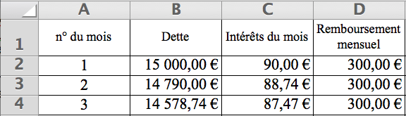

a) Quelle formule doit être saisie dans la cellule C2 ?
b) Quelle formule doit être saisie dans la cellule B3 ?

2) Dans un tableur, compléter la feuille de calcul ci-dessus par recopie vers le bas des formules.

3) a) Pendant combien de mois M. Choubaka devra-t-il rembourser son prêt ?
b) Quelle somme aura-t-il payé en tout pour cet emprunt de 15000 € ?
c) Quel est le coût de ce prêt ?

Hors du cadre de la classe, aucune reproduction, même partielle, autres que celles prévues à l'article L 122-5 du code de la propriété intellectuelle, ne peut être faite de ce site sans l'autorisation expresse de l'auteur.
www.maths-et-tiques.fr/index.php/mentions-legales

